

PROPUESTA DE PROYECTO:

SISTEMA DE GESTIÓN DE ADOPCIONES.

Alumnos: Mirko Gueregat.

Rodrigo Marchant.

# 

Valdivia 9 de Octubre de 2015

# 

# ÍNDICE

1. PROPUESTA

2. FUNCIONALIDADES BÁSICAS

3. MOCKUPS

# 

# 

# 1. PROPUESTA

En el contexto del desarrollo de un proyecto bajo el marco del curso “Desarrollo de proyectos en arquitecturas web 2.0” proponemos una plataforma que, a rasgos generales, gestione las adopciones de animales, en donde, personas a través de internet puedan publicar animales que requieren de un hogar o que ellos quieren dar en adopción para que cualquier otra persona, igual a través de internet, pueda buscar animales bajo ciertos criterios y encontrar una potencial mascota, con la finalidad de adoptarla. La plataforma debe gestionar el contacto para que la adopción sea concretada.

# 

# 

# 2. FUNCIONALIDADES BÁSICAS

Las funcionalidades que la aplicación deberá tener para lograr el objetivo propuesto son las que se detallan a continuación.

* Creación y gestión de cuentas de usuario en diversos perfiles tales como:
  + Usuarios
  + Moderadores
  + Administradores
* Publicación de mascotas que buscan un hogar con el detalle de la información y fotografías de esta.
* Edición de publicaciones de mascotas.
* Compartir publicaciones en redes sociales.
* Gestión del contacto entre partes.
* Estadísticas de visualización.
* Creación y edición de categorías de animales y subcategorías de raza.

# 

# 

# 3. MOCKUPS

3.1 Mockup Búsqueda de Mascotas

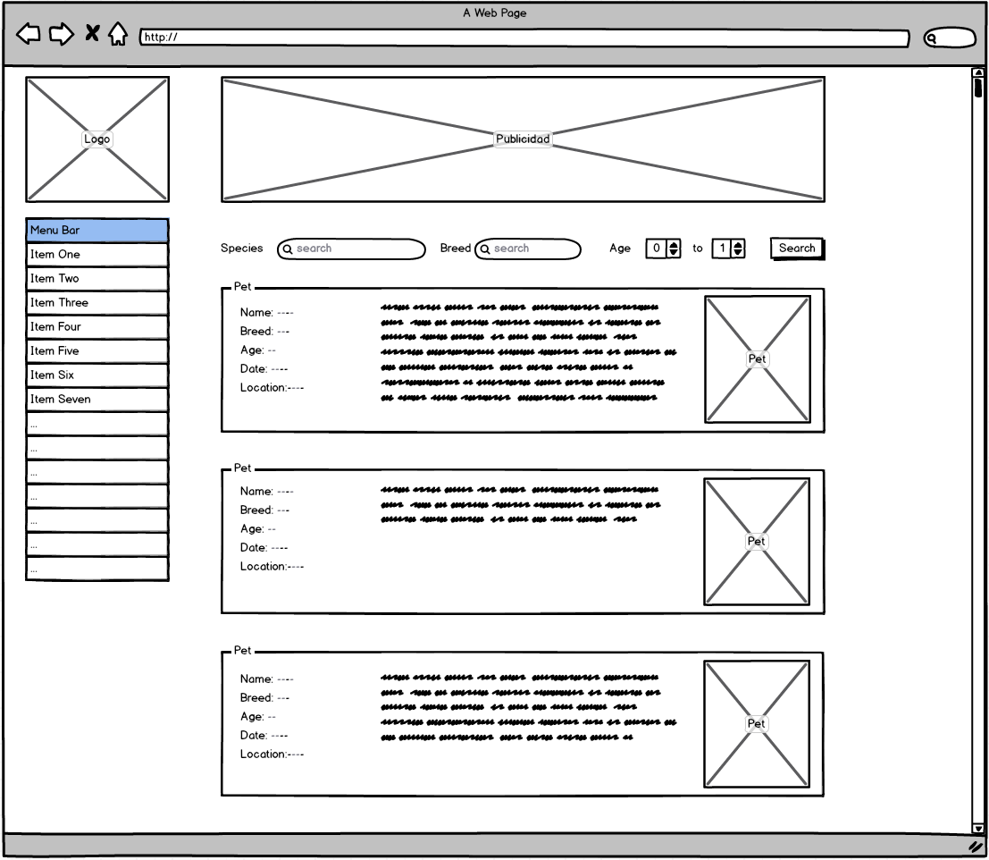

*3.2 Mockup Ingreso de Anuncio*

